附件1

平台操作说明

一、具体操作流程
此平台由中国电子技术标准化研究院提供支持。
1.1平台注册
在Chrome浏览器下输入网址“www.c3mep.cn”，进入智能制造评估评价公共服务平台，点击“注册”进行注册页面，如果已经注册过的用户，可直接点击“登录”。

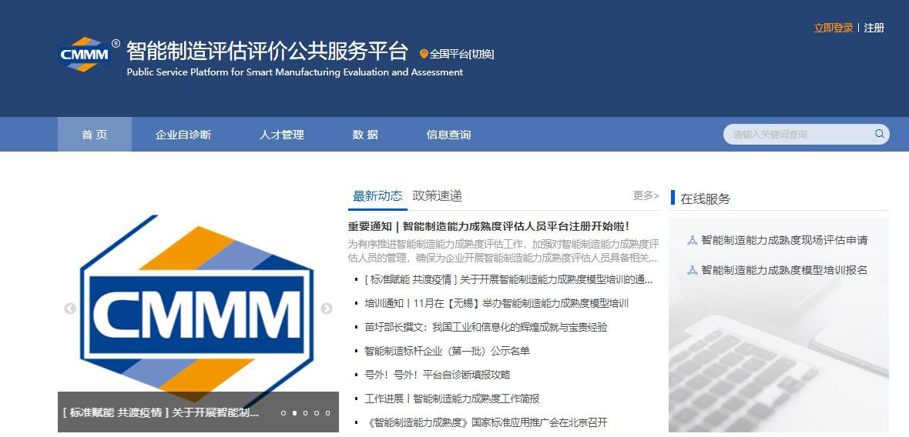
在用户注册界面填写账户信息和企业信息，带“*”项为必填项，按照企业实际情况填写，填写完成点击“注册”。行业类型参照 GB/T 4754—2017 国民经济行业分类填写。
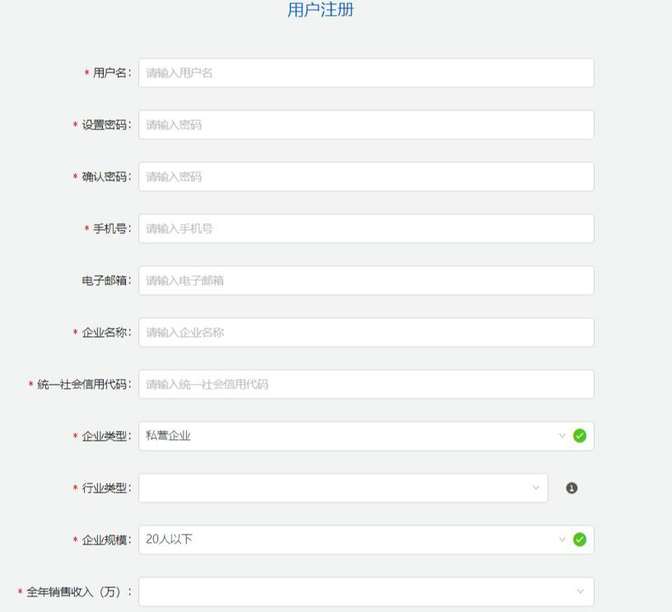
1.2进入填报入口
完成登录后，在平台主页，点击“企业自诊断”进入企业自诊断二级页面
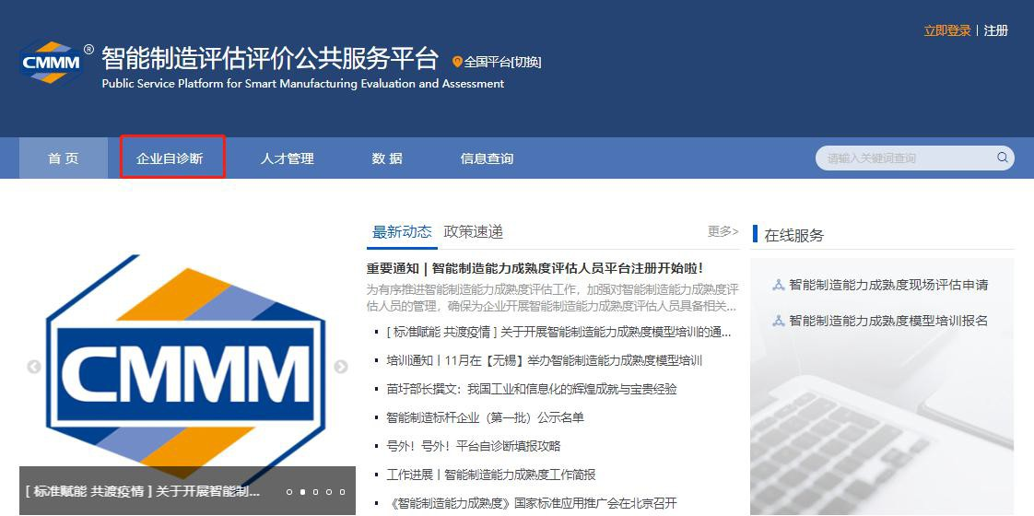

在企业自诊断二级界面下，点击“新建自诊断”，进入填报界面。
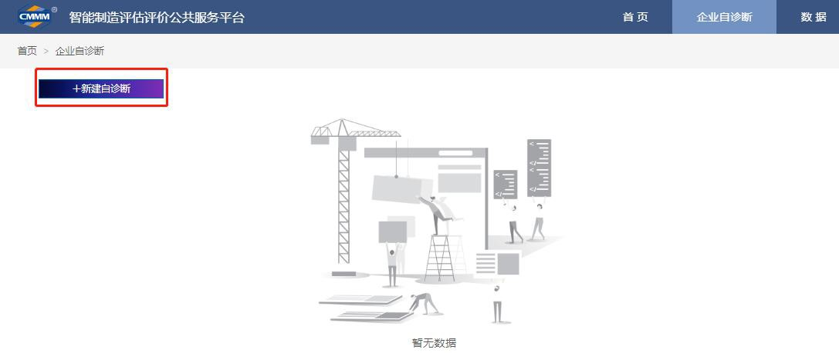

学习了解智能制造能力成熟度等级特征和智能制造能力成熟度模型，并阅读填报须知，企业根据自己实际情况选择裁剪的能力域（注意：请在不答的能力域前打“√”，如果都答的话，请不要打“√”），然后点击“开始答题”。
【注：人员要素、资源要素、技术要素以及制造要素下的生产能力域为必答题（不可裁剪）；制造要素下的设计、物流、销售、服务能力域为选答题（可裁剪）】
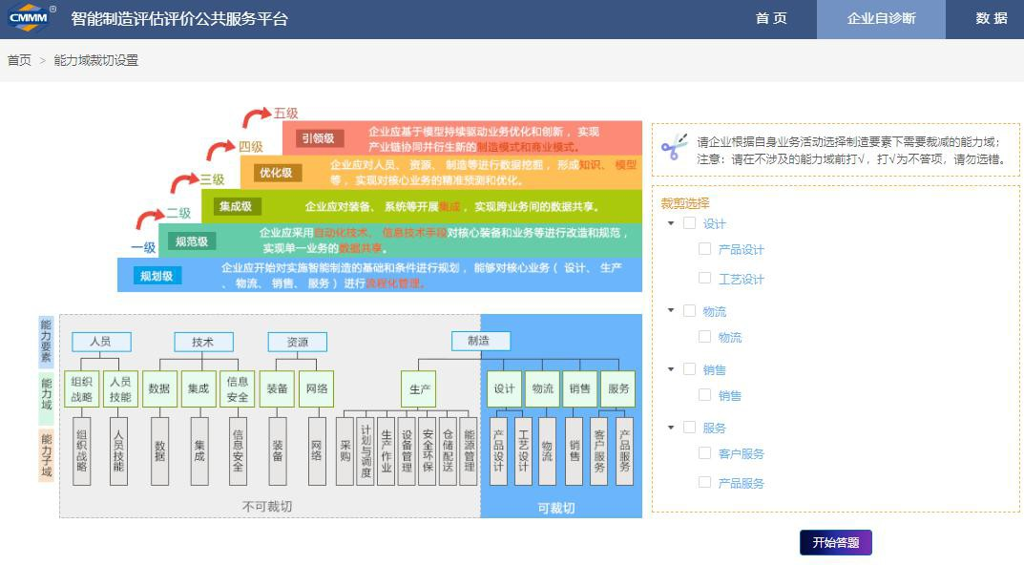
1.3开始填报
智能制造能力成熟度一至五级每一级都有相应的题目，填报从一级开始，当一级题目填报完，点击“提交”后系统会自动进行分数统计，当企业达到一级时，系统自动跳转到二级，未达到一级时，系统会跳转到成效类指标界面，填写完成后点击“提交”完成填报，以此类推，填报答题流程如图所示。
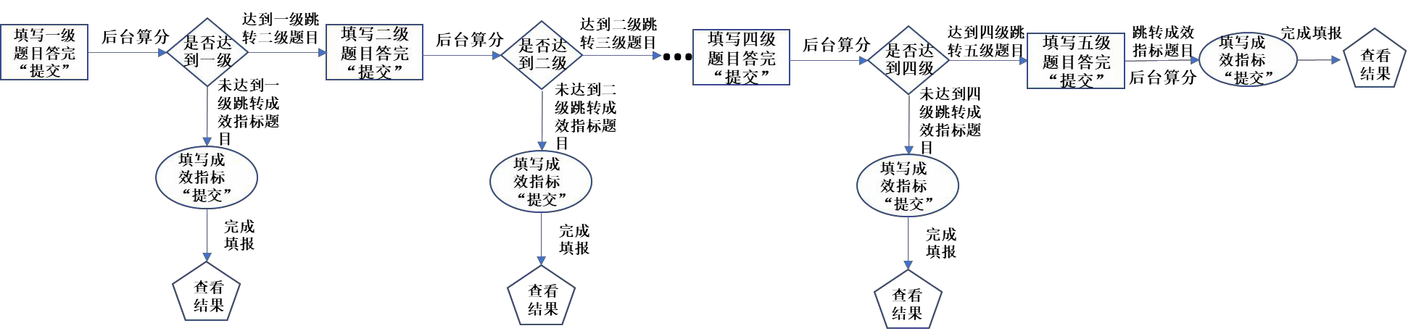

界面左侧是题目导航栏，题目按照能力成熟度模型分布，即：人员、技术、资源、生产、设计、物流、销售、服务，展开可查看能力子域所包含题目信息，同时可查看当前的答题进度。
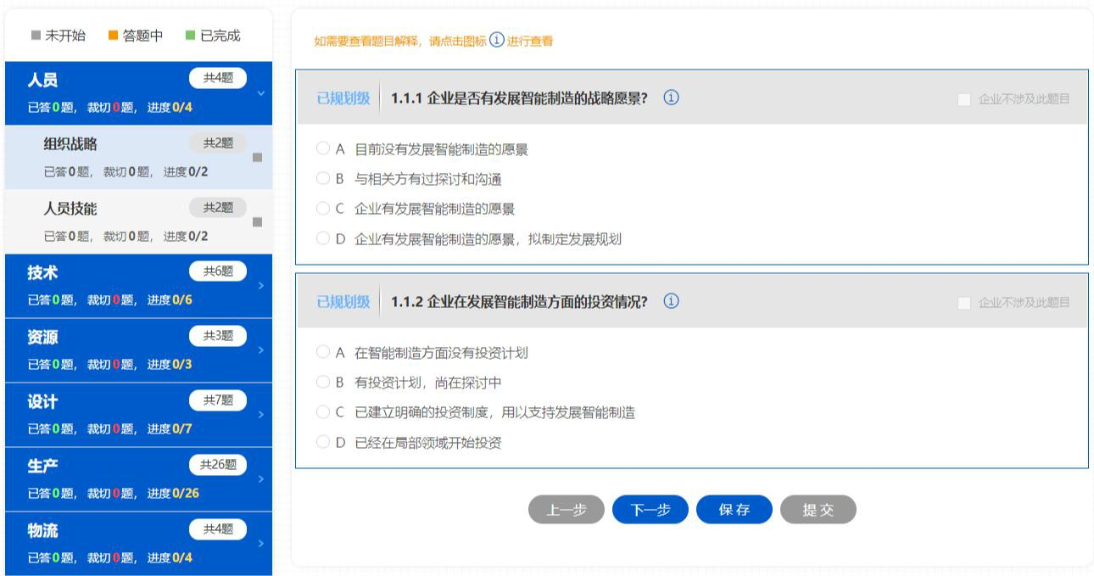
当鼠标悬停在某一道题目的“①”时，系统会显示当前题目的解释信息，“企业不涉及此题目”为灰色时说明当前题目不可裁剪，点击“保存”可将当前答题内容保存下来。
（注：1. 题目能不能被裁剪与在填报前勾选的裁剪能力域有关
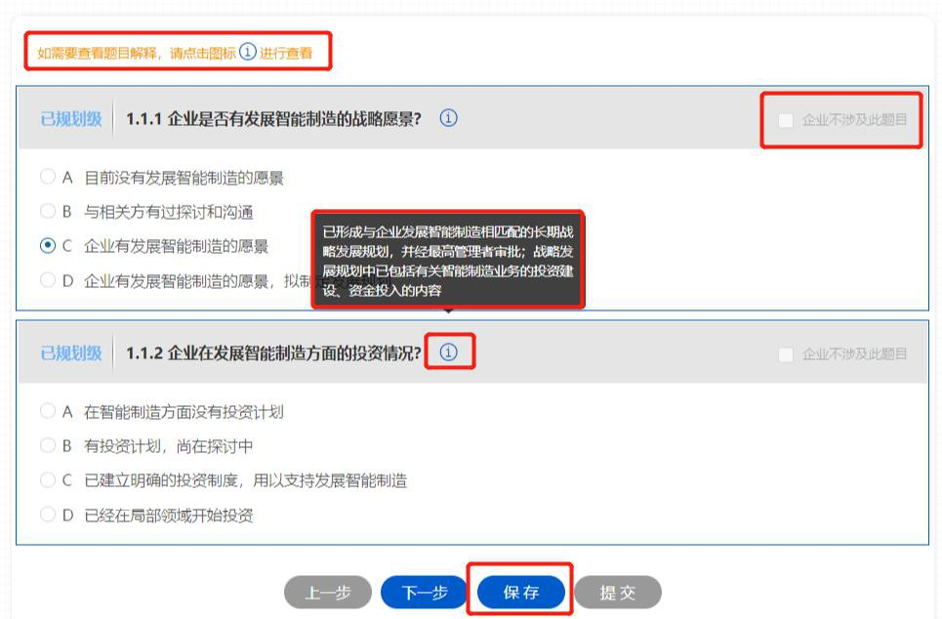
2. 在填报过程中注意点击“保存”，以免已填内容丢失，如果企业分几次填报，在每次退出填报界面前务必点击“保存”）

按照顺序进行填报，点击“下一步”进行后续题目，所有题目填报完成后，会出现“提交”按钮，点击“提交”，完成“规划级”题目的填报。
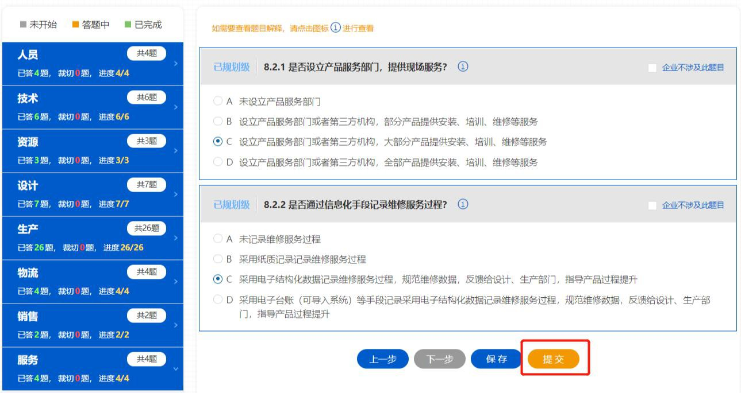

点击“提交”后，系统将显示所填报的当前等级是否达到，如果达到，系统 3 秒后自动进入下一等级。
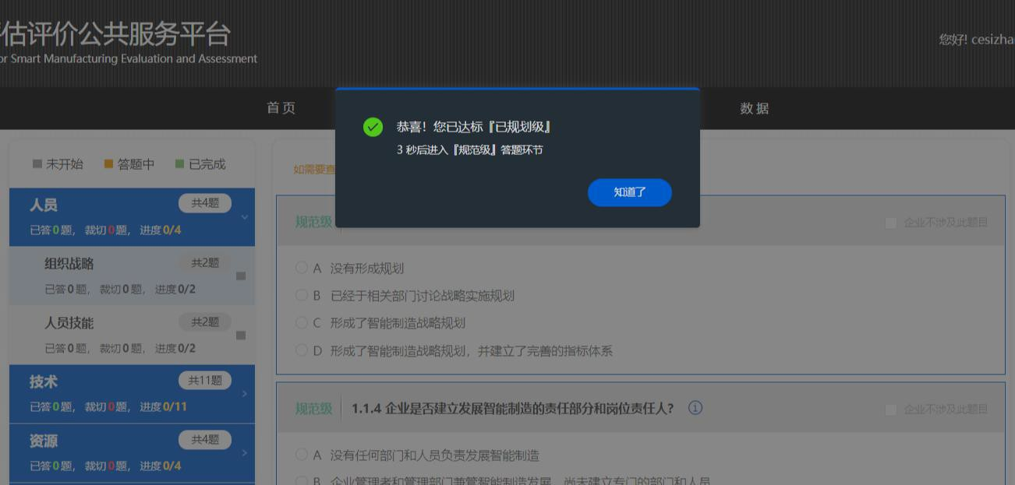

点击“提交”后，系统将显示所填报的当前等级是否达到，如果未达到，系统自动跳转到“成效类指标答题”界面。
（注：成效类指标请填写企业自身的主要考核指标，指数界面必须填写数据值，不能为空，如果不涉及此类指标请填“无”）
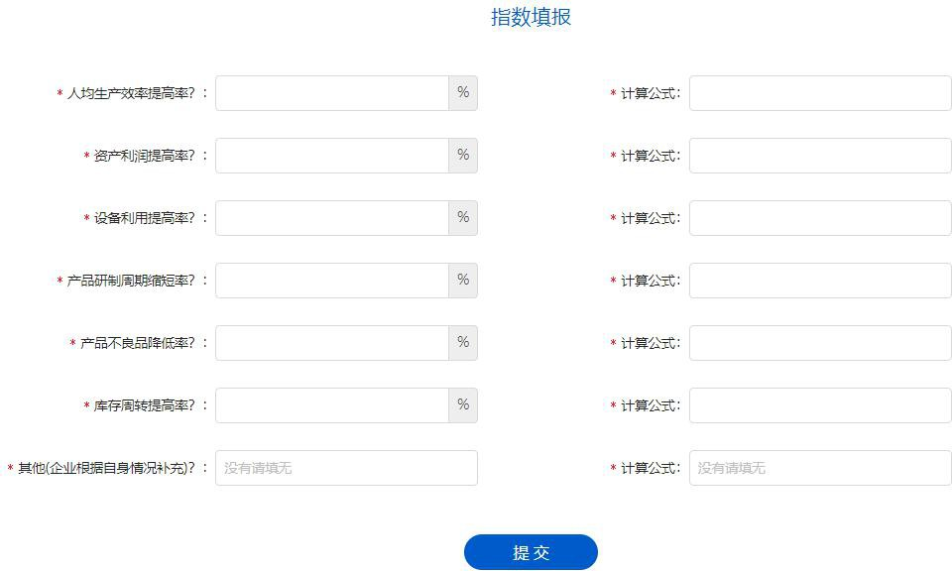

填报完成后点击“提交”。完成本次填报，显示结果。

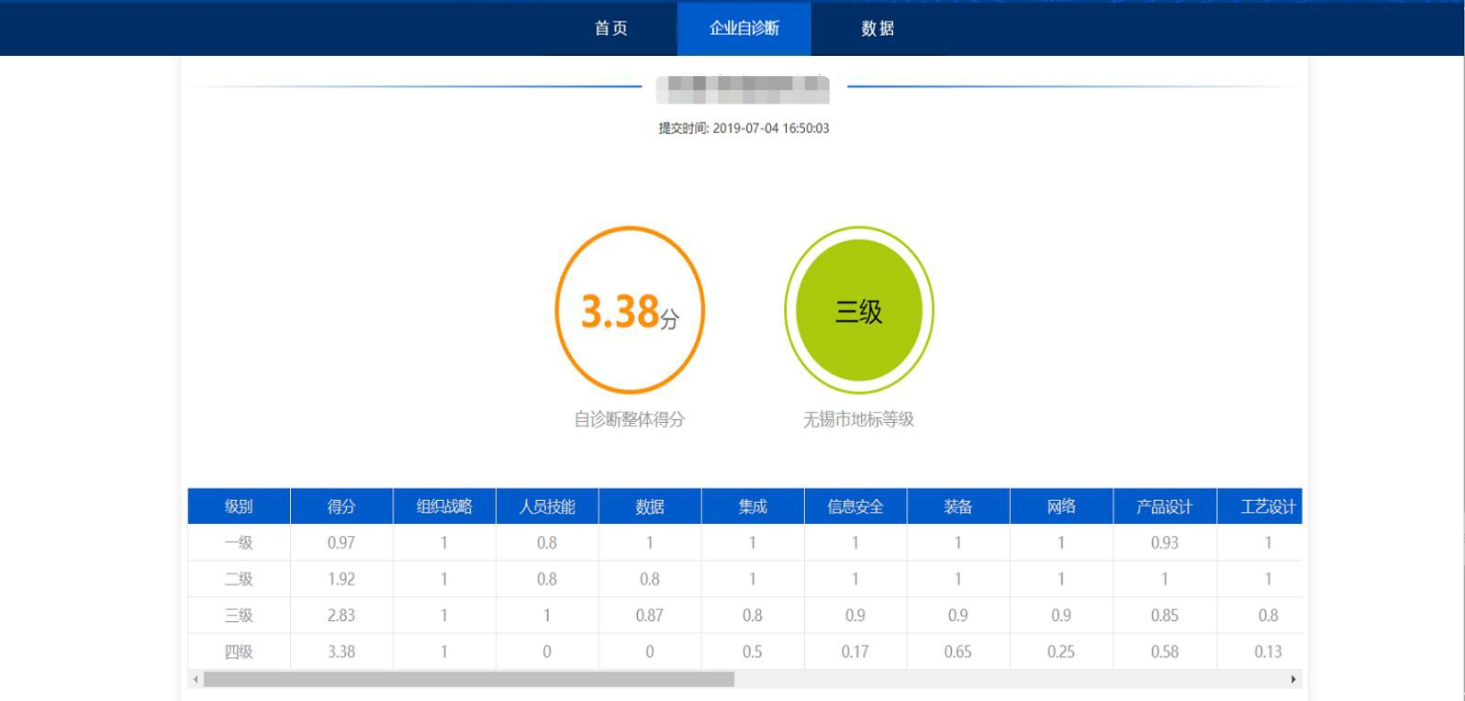

1.4继续填报
当用户在某次填报中中途退出平台或分多次填报需要继续填报时，在平台主页，点击“企业自诊断”进入企业自诊断二级页面，在二级界面中，点击“继续自诊断”进入答题界面。
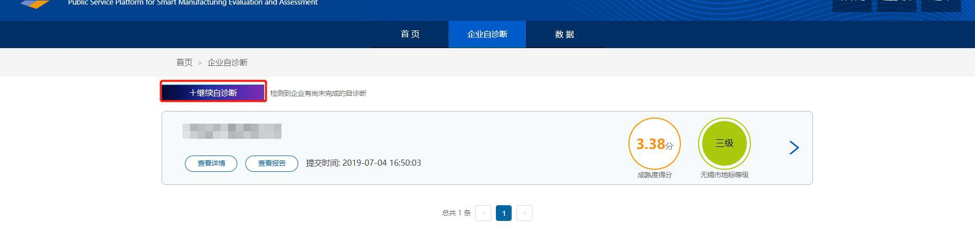

1.5查看诊断结果
在平台主页，点击“企业自诊断”进入企业自诊断二级页面，在二级界面中，可查看例次自诊断结果。
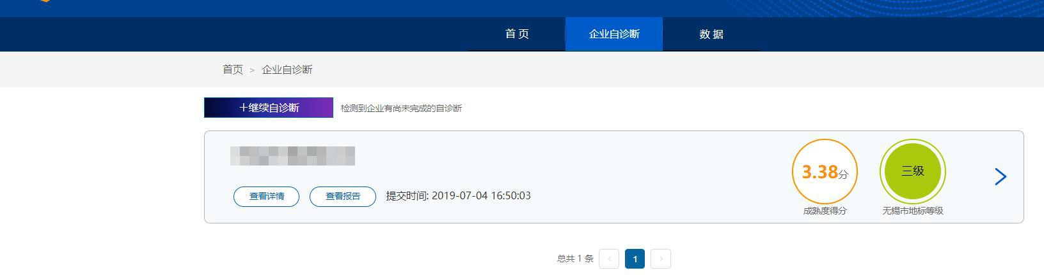

1.6下载自诊断报告
在平台主页，点击“企业自诊断”进入企业自诊断二级页面，点击“查看报告”， 可下载本次自诊断报告。
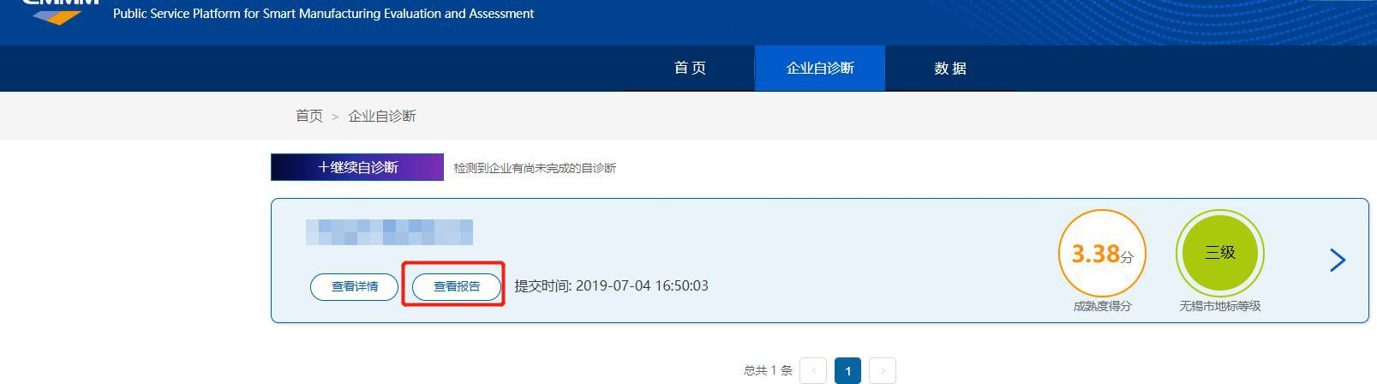


1.7下载自诊断答题情况
在平台主页，点击“企业自诊断”进入企业自诊断二级页面，点击“查看详情”， 可导出本次自诊断答题情况。
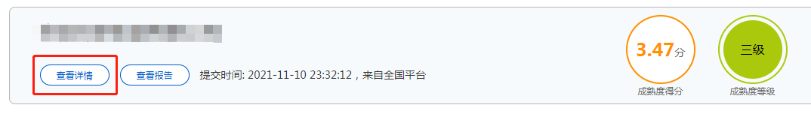
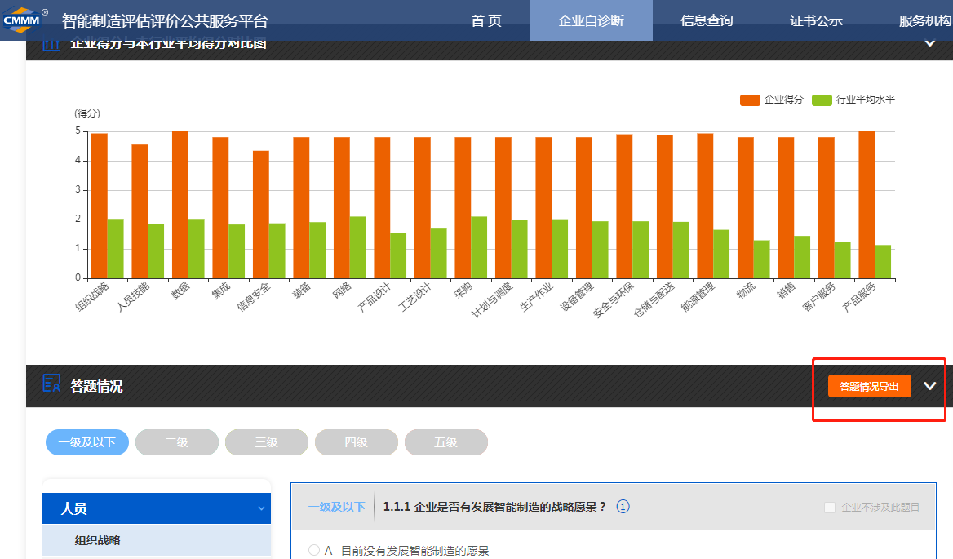

二、注意事项
2.1填报次数限制
如果企业多次进行自诊断，平台一律以企业最后一次有效自诊断的成绩为统计数据，企业一个月内自诊断次数不得超过 3 次。
2.2能力域裁剪
在自诊断前请选择企业不涉及的能力域，并在前面打“√”，打“√”的代表不答的业务，请勿选反能力域。如果在能力域裁剪时选择错误，系统将无法返回修改，可先完成本次自测评过程，然后重新再做一次自测评。
2.3指数填报说明
指数填报的各项指标参照工信部智能制造试点示范项目或新模式项目关心的“三下降两上升”的指标。考虑到每家企业计算的公式存在差异，估需要企业自己填写，这里平台不做定义。
三、常见问题
3.1忘记密码和账户名
对于忘记密码，可以通过平台注册的手机号码进行密码的重置；
对于忘记账户名，联系平台技术支持，提供企业名称，可在后台查询到账户名。
3.2账户注册失败
提示组织机构代码重复：说明该企业已在平台注册过账户，联系平台技术支持，提供企业名称，可在后台查询到之前注册的账户名；
平台无企业所在地区：针对新增设的地区（如：XXX 经济开发区）联系平台技术支持，可在后台对该地区进行创建。
3.3无法登录平台
浏览器兼容问题：请下载 Chrome 浏览器进行登录；
系统兼容问题：如果使用的是 XP 或更低版本系统，请更换一台 win7 以上系统的电脑进行填报。
3.4指数填报问题
指标公式：由于企业的指标计算公式存在差异，故平台没有给出指标的公式，请企业自己填写所用的公式；
指标不涉及：如企业不涉及某个指标，请在指数栏填“0”，公式栏填“无”指数填报的数据仅作为信息收集，不作为评价企业等级和得分的依据。

